
2020-2021第一学期高三化学期末

考生注意：
可能用到的相对原子质量：H:1 Cu:64 O:16 Sb:122 Cl:35.5 S:32
本试卷分第Ⅰ卷基础题（80分）和第Ⅱ卷提高题（20分）两部分，共100分。
第Ⅰ卷 基础题（共80分）
一、选择题: 每小题3分，共42分.
1．化学与环境、工农业生产等密切相关，下列说法不正确的是
A．浸有酸性高锰酸钾溶液的硅藻土可用于水果保鲜
B．NaCl不能使蛋白质变性,所以不能用作食品防腐剂
C．捕获工业排放的CO₂,可用来合成可降解塑料聚碳酸酯
D．在葡萄酒中添加微量SO₂作抗氧化剂，可使酒保持良好品质
2．N_{A}代表阿伏加德罗常数的值，下列叙述正确的是
A．lmol [Ag(NH₃)₂]⁺含有σ键数目为6 N_{A}
B．lmol过氧化钠含有阴离子的数目为0.2N_{A}
C．1mol羟基(-OH)所含的电子总数为9N_{A}
D．一定条件下，2mol SO₂和lmol O₂混合在密闭容器中充分反应后容器中的分子数为2N_{A}
3.下列化学用语表述正确的是
A 核内质子数为117，核内中子数为174的核素Ts可表示为：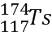
B．乙醇的结构简式：C₂H₆O
C．COCl₂ 的结构式为：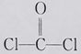
D．CaO₂的电子式为：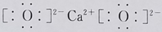
4．如图所示的实验方案，能达到实验目的的是
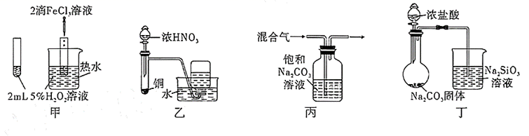
A．图甲，验证FeCl₃对H₂O₂分解反应有催化作用
B．图乙、用Cu和浓硝酸制取NO
C．图丙，除去CO₂气体中混有的HCl
D．图丁，比较Cl、C和Si的非金属性强弱
5.下列有关叙述正确的是
A．常温下，将0.1 mol·L^{－1}的醋酸溶液加水稀释至原来体积的10倍，CH₃COOH的电离平衡常数增大为原来的10倍
B．等浓度、等体积的盐酸和醋酸，盐酸中和氢氧化钠的能力强
C．25 ℃时，NH₃·H₂O和CH₃COOH的电离常数K相等，等温等浓度的氨水和醋酸两溶液加水稀释到相同体积，溶液pH的变化值相同
D．向醋酸溶液中加入水，不变(稀释过程中温度变化忽略不计)
6.利用图中所示装置及试剂，能达到相应实验目的的是
 | 试剂甲 | 试剂乙 | 实验目的 | 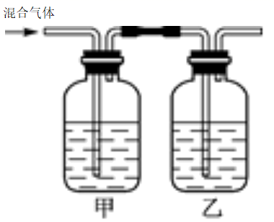
A | 饱和食盐水 | 浓硫酸 | 从Cl₂和SO₂混合气体中分离出SO₂
B | NaOH溶液 | 浓硫酸 | 除去乙烷中的H₂S
C | 溴水 | 浓硫酸 | 除去C₂H₄中的CH₄
D | NaOH溶液 | 浓硫酸 | 除去NO₂中的NO
7．向CuSO₄溶液中逐滴加入KI溶液至过量，观察到有沉淀(CuI)生成，且溶液变为棕色。再向反应后的混合物中不断通入SO₂气体，溶液逐渐变成无色。下列有关分析中正确的是
A．上述实验条件下，物质的氧化性：Cu^{2＋}>SO₂>I₂
B．在SO₂与I₂反应中得到的还原产物为H₂SO₄
C．通入SO₂后溶液逐渐变成无色，体现了SO₂的漂白性
D．滴加KI溶液时，每转移2 mol e－会生成2 mol CuI沉淀

8．下列实验方案、现象和结论都合理的是
 | 实验目的 | 实验方案、现象 | 结论
A | 检验溶液中有无NH₄⁺ | 取少量的待检测溶液，加入少量的稀NaOH溶液，用一块湿润的红色石蕊试纸放在试管口 | 若试纸变蓝，则有NH₄⁺，否则无NH₄⁺
B | 检验溶液中有无K⁺ | 用洁净铂丝蘸取待测液进行焰色反应，火焰呈黄色 | 原溶液中一定无K⁺
C | 检验溶液中有无SO₄²⁻ | 用试管取少量的待检测溶液，加入稀盐酸无现象，再加入BaCl₂ 溶液，出现白色沉淀 | 原溶液中有SO₄²⁻
D | 检验淀粉水解产物有无还原性 | 用试管取少量的淀粉溶液加入适量的稀硫酸，加热一段时间后，加入少量的新制Cu(OH)₂悬浊液，加热至沸腾，产生大量的砖红色沉淀 | 水解产物有还原性

9．短周期元素X、Y、Z、W的原子序数依次增大，由四种元素组成的单质或化合物A、B、C、D、E、F、G之间的相互转化关系如图所示(反应条件已略去)，其中仅B为单质，D为淡黄色固体，A广泛存在于沼气中。下列说法不正确的是
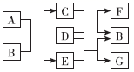
A．简单离子半径：Z>W
B．简单氢化物的稳定性：Z>Y
C．D、F、G中所含的化学键类型完全相同
D．1molD分别与足量C或E反应时，转移的电子数目均为N_{A}
10. 下列说法正确的是
A． 将溴乙烷消去反应的产物通入酸性高锰酸钾溶液 ，溶液褪色，证明溴乙烷消去生成了乙烯
B．苯与溴水在催化剂作用下反应生成溴苯
C．合成氨生产中将氨气液化分离，可加快正反应速率，提高氢气转化率
D．晶体熔点由低到高：CF₄<CCl₄<CBr₄<CI₄
11.对于反应2NO+2H₂→N₂+2H₂O,科学家根据光谱研究提出如下反应历程：
第一步：2NON₂O₂快速平衡
第二步：N₂O₂+ H₂→N₂O+H₂O慢反应
第三步：N₂O+H₂ → N₂+H₂O快反应
其中可近似认为第二步反应不影响第一步的平衡，下列叙述正确的是
A.若第一步反应△H<0，则升高温度，正反应速率减小，逆反应速率增大
B.第二步反应的活化能大于第三步的活化能
C.第三步反应中N₂O与H₂的每一次碰撞都是有效碰撞
D.反应的中间产物只有N₂O₂
12.有机物M、N之间可发生如图转化，下列说法不正确的是
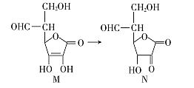
A.M能与溴水发生加成反应
B.N能使酸性高锰酸钾溶液褪色
C.M分子中所有原子共平面
D.M、N均能发生水解反应和酯化反应
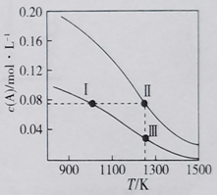
13.在体积均为1.0L的两个恒容密闭容器中加入足量的相同质量的固体B，再分别加入0.1mol A和0.2molA,在不同温度下反应A(g) +B(s)2C(g)达到平衡，平衡时A的物质的量浓度c( A)随温度的变化如图所示(图中Ⅰ、Ⅱ、Ⅲ点均处于曲线上)。下列说法正确的是
A．反应A(g)+ B(s)2C(g) △S>0、△H<0
B．A的转化率：a(状态Ⅱ)>a(状态Ⅲ)
C．体系中c(C)∶c(C，状态Ⅱ)>(C，状态Ⅲ)
D．化学平衡常数：K (状态Ⅰ) =K (状态Ⅲ)>K(状态Ⅱ)
14.铝热法冶炼金属铬的废渣(含Al₂O₃和Cr₂O₃等)中回收铬和铝工艺流程如下：
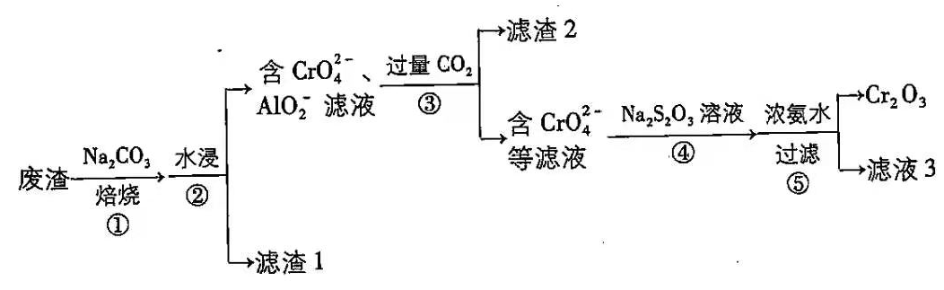
下列说法中错误的是：
A.合理处理废渣有利于保护环境和资源再利用
B.滤渣2主要成分为Al(OH)₃并可能含少量NaHCO₃
C.滤液3中含Na₂SO₄、(NH₄)₂SO₄及Na₂CO₃等
D.流程中发生氧化还原反应的步骤有①③④
二、填空题：
15.在庆祝中华人民共和国成立70周年的阅兵仪式上，最后亮相的DF-31A洲际战略导弹是我国大国地位、国防实力的显著标志。其制作材料中包含了Fe、Cr、Ni、C等多种元素。回答下列问题:
(1)基态Cr原子的价电子排布式为______________。
(2) CH₃COOH能与H₂O任意比混溶的原因,除它们都是极性分子外还因为________。
(3)Fe³⁺可以与SCN⁻形成一系列不同配位数的红色配合物，所以常用KSCN溶液检验Fe³⁺的存在，KSCN中四种元素的电负性由小到大的顺序为___________(用元素符号表示)，SCN⁻的几何构型为_______________，中心原子的杂化类型为_______。
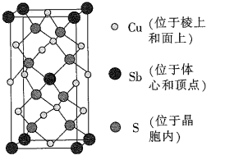
(4) 一种热电材料的晶胞结构如图所示，底部边长为a pm，高为c pm，该晶体的化学式为_______，紧邻Sb与Cu间的距离为_______Pm，设NA为阿伏加德罗常数的值，晶体的密度为_______。
学法题：根据第（4）问简述由晶胞图获得化学式的关键步骤是
16. (易混易错辨析)按要求回答问题
I. (1)乙炔的电子式
(2)高聚物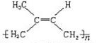其单体的结构简式为
(3) 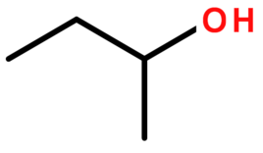的名称（系统命名法）
(4)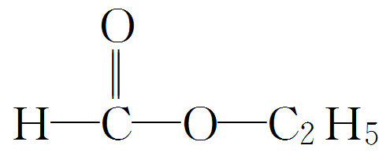属于__________类化合物
II. (1) 聚丙烯酸钠是一种高吸水性树脂，其结构简式为

(2)写出下列高分子化合物的单体
①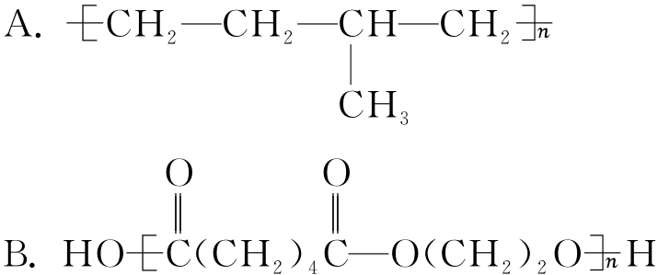
②
(3) 一种聚碳酸酯的结构简式为：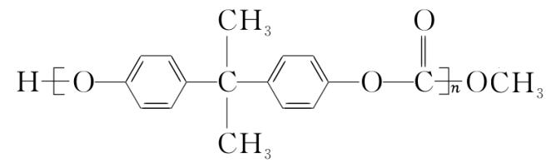，写出合成该聚合物的化学方程式
学法题：请大家根据第II.问总结找单体的方法
17．（方法规律提炼题组）化合物H是合成抗心律失常药物泰达隆的一种中间体，可通过以下方法合成：
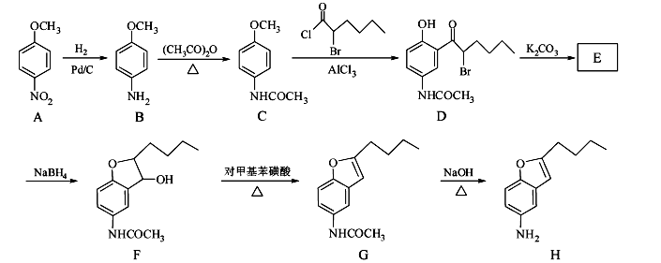
已知：①苯胺（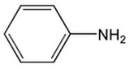）易被氧化 ②甲基为邻对位定位基团，取代基优先取代在甲基的邻位或对位；羧基位间位定位基团， 取代基优先取代在羧基的间位。
（1）D中的含氧官能团名称为_______________（任写两种）；
（2）F→G的反应类型为_______________；
（3）写出同时满足下列条件的C的两种同分异构体的结构简式_______________；
①能发生银镜反应；
②能发生水解反应，其水解产物之一能与FeCl₃溶液发生显色反应；
③分子中只有4种不同化学环境的氢。
（4）E经还原得到F，E的分子是为C₁₄H₁₇O₃N，写出E的结构简式_______________；
（5）写出G→H的反应方程式 ；
（6）写出B→C的作用为_______________；
（7）请以甲苯和(CH₃CO)₂O为原料用四步制备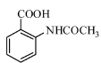，写出制备的合成路线流程图（无机试剂任用，合成路线流程图示例见本题题干）。

学法题：请你根据此题第（3）问总结书写同分异构的思路
第Ⅱ卷 提高题（共20分）
18. 甲醇是重要的化工原料，又可称为燃料。利用合成气（主要成分为CO、CO₂和H₂）在催化剂的作用下合成甲醇，发生的主反应如下：
①CO(g)+2H₂(g)CH₃OH(g) △H₁
②CO₂(g)+3H₂(g)CH₃OH（g）+H₂O(g) △H_{2[来源:学科网]}
③CO₂(g)+H₂(g)CO(g)+H₂O(g) △H₃
回答下列问题：
（1）已知反应①中的相关的化学键键能数据如下：
化学键 | H—H | C—O | C O | H—O | C—H
E/（kJ.mol⁻¹） | 436 | 343 | 1076 | 465 | 413
由此计算△H₁＝ kJ·mol⁻¹，已知△H₂＝-58kJ·mol⁻¹，则△H₃＝ kJ·mol⁻¹。
（2）反应①的化学平衡常数K的表达式为 ；图1中能正确反映平衡常数K随温度变化关系的曲线为 （填曲线标记字母），其判断理由是 。
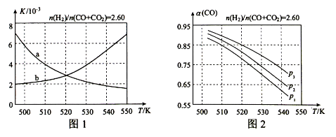
（3）合成气的组成n(H₂)/n(CO+CO₂)＝2.60时，体系中的CO平衡转化率（α）与温度和压强的关系如图2所示。α（CO）值随温度升高而 （填“增大”或“减小”），其原因是 。图2中的压强由大到小为_____，其判断理由是_____。
19. （信息筛选题组）氨基甲酸铵是一种重要化工产品，常温时为白色晶体或粉末，易溶于水，难溶于CCl₄，59℃时分解为氨及二氧化碳，其制备原理：2NH₃(g)+CO₂(g)NH₂COONH₄(s) ΔH=-272kJ·mol⁻¹。某化学兴趣小组利用下图实验装置(部分固定装置已省略)模拟制备NH₂COONH₄。试回答下列问题：
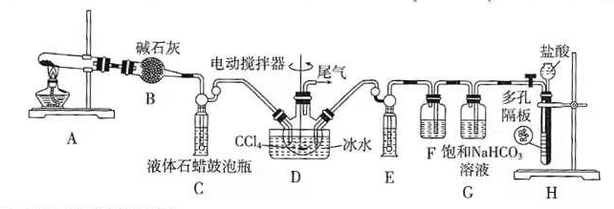
(1)仪器组装完毕后，首先应进行的操作是_______。仪器b的名称是__________。
（2）装置A用于实验室制取NH₂COONH₄的原料气体之一，该反应的化学方程式为________________ ______。
（3）装置F中试剂的名称为______________。
（4）为提高原料气的利用率，应控制装置C和E中最佳鼓泡速率比为________，装置D采用冰水浴的原因为___________________。
（5）生成的氨基甲酸铵悬浮于CCl₄中，下列操作可实现产品分离的是_______。（填字母）
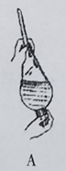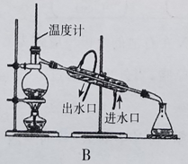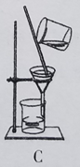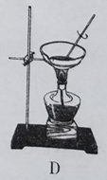
（6）制得的氨基甲酸铵可能含有碳酸氢铵、碳酸铵中的一种或两种杂质。
设计方案，进行成分探究，请填写表中空格。
限选试剂：蒸馏水、稀HNO₃、BaCl₂溶液、澄清石灰水、AgNO₃溶液、稀盐酸。
实验步骤 | 预期现象和结论
步骤1：取少量固体样品于试管中，  加入蒸馏水至固体溶解。 | 得到无色溶液
步骤2：向试管中加入过量的BaCl₂溶液，静置 | 若溶液不变浑浊，证明固体中不含碳酸铵
步骤3：向试管中继续加入 ① | _________②_____，证明固体中含有碳酸氢铵
学法题：你从本题中提取了哪些信息？解决了哪些问题？

静海一中2020-2021第一学期高三化学期末
学生学业能力调研试卷答题纸
第Ⅰ卷 基础题（共80分）
一、选择题: 每小题3分，共42分.
1 | 2 | 3 | 4 | 5 | 6 | 7 | 8 | 9 | 10 | 11 | 12 | 13 | 14
二、填空题：

15.(1) ___________。(2) 。
(3) ___________， ___________，___________。
(4) ___________，___________Pm，___________。
学法题：
16. I. (1) (2)
(3) (4)
II. (1)
(2)① ②
(3)
学法题：

17．（1）_______________（任写两种）；（2）_______________；

- ；

（5） ；（6） ；
（7）

学法题
18. （1） kJ·mol⁻¹， kJ·mol⁻¹。
（2） ； ， 。
（3） ， 。
， 。
19. （1） 。 。
（2） 。
（3） 。
（4） ， 。
（5） 。（6）① ②
学法题：

\

静海三中2020-2021第一学期高三化学期末
学生学业能力调研试卷答案
一、选择题: 每小题3分，共42分.
1 | 2 | 3 | 4 | 5 | 6 | 7 | 8 | 9 | 10 | 11 | 12 | 13 | 14
B | C | C | B | D | B | D | C | C | D | B | B | C | D

二、填空题：
15.(12) (1)3d⁶4s¹ (2)CH₃COOH分子与H₂O分子间可形成氢键 (3) K<C<S<N 直线形 sp (4). 学法题:略
16.(11)略
17．(15) （1）羟基、羰基、酰胺键或肽键(1分)（写2个即可，错写1个扣1分）(2)消去反应(1分)
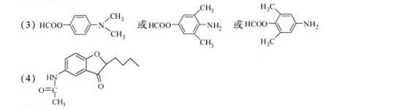
（1+1+2分）

(5)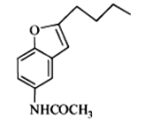+ NaOH →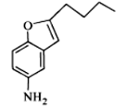+ CH₃COONa （加热）(2分) (6)保护氨基(2分)
(7) (4分） 学法1分

第Ⅱ卷 提高题（共20分）
18.(10) （1）—99；＋41（2）$K=\frac{c({\text{CH}}_{3}\text{OH})}{c(\text{CO})⋅c^{2}(H_{2})}$；a；反应①为放热反应，平衡常数应随温度升高变小；
（3）减小；升高温度时，反应①为放热反应，平衡向向左移动，使得体系中CO的量增大；反应③为吸热反应，平衡向右移动，又产生CO的量增大；总结果，随温度升高，使CO的转化率降低；P₃＞P₂＞P₁；相同温度下，由于反应①为气体分子数减小的反应，加压有利于提升CO的转化率；而反应③为气体分子数不变的反应，产生CO的量不受压强影响，故增大压强时，有利于CO的转化率升高

19.(12)（1）检查装置气密性(1分)；三颈烧瓶(1分)
（2）Ca(OH)₂+2NH₄Cl====CaCl₂ +2NH₃↑+2H₂O(2分)
（3）浓硫酸(1分)
（4）2∶1(1分)；降低温度，有利于提高反应物的转化率(或降低温度，防止因反应放热造成NH₂COONH₄分解)(2分)
（5）C(1分)
（6）①
实验步骤 | 预期现象和结论
步骤3：少量澄清石灰水(1分) | 溶液变浑浊(1分)
学法题：略

